在编在职教职工参保信息采集操作指南
1. 手机在应用市场搜索“我的南京”，下载安装并实名注册后登录“我的南京”，在首页搜索“医保服务”。
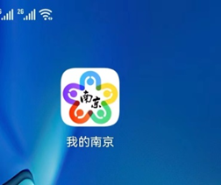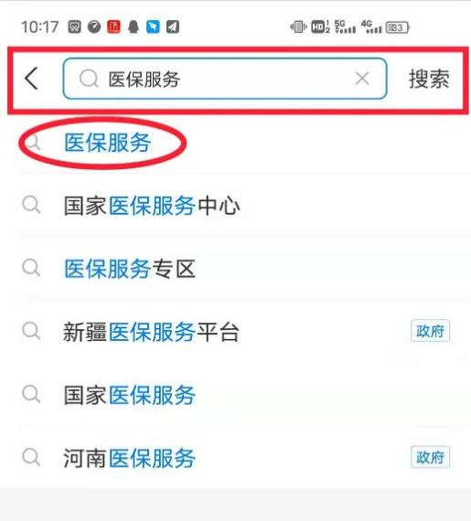

2.进入“医保服务”功能区后，在“业务办理”中点击“更多”，选择“在宁高校教职工参保信息采集”模块。
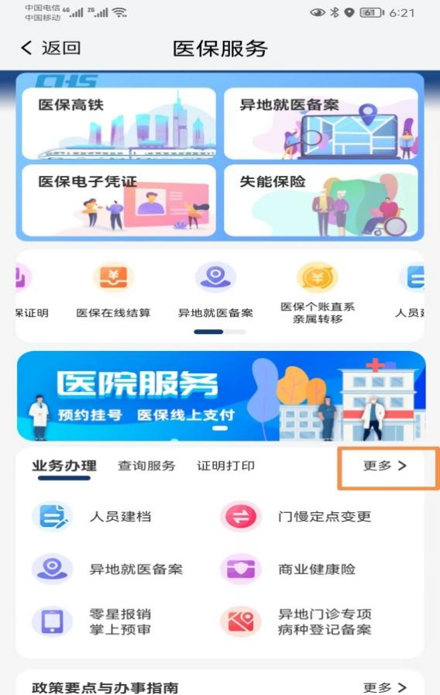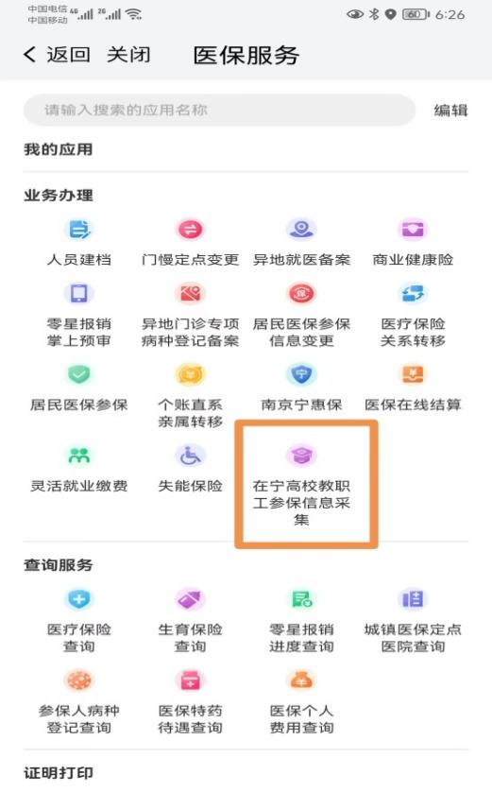

3.录入“高校代码”：S3291，点击下一步，系统自动显示“高校名称”、“姓名”、“性别”、“身份证号”信息，请先核对显示内容是否正确，确认无误后继续完善个人基本信息。如有错误，请不要继续填写和提交，并及时反馈给人事处尤老师（86176915）。
填写过程中请注意：
● 证件为长期有效的，截止日期请选择2099-12-31；
●“是否本市户籍”：高亮表示南京户籍，暗灰表示非南京户籍，请根据实际情况选择；
●“是否制发三代卡”：高亮表示制发，暗灰表示不制发，请选择制发，并选择三代卡银行为农业银行，请勿选择错误。
4.确认个人基本信息填写无误后，勾选“本人已核对信息无误”，点击提交。
